[郑州大学第一附属医院的文章被撤回，主要原因是对文章研究的有效性表示担忧](https://mp.weixin.qq.com/s?__biz=Mzg2Mzc2NzUxMQ==&mid=2247524220&idx=1&sn=32fd6968c86bda57e81fd0a519b86f67)

诚信君[诚信科研](javascript:void(0);)2025-04-30 16:11:26浙江

[](https://mp.weixin.qq.com/s?__biz=MzU3MTE3MjUyOA==&mid=2247639137&idx=1&sn=08e1d16097de962f0fddcba341a2da2c&chksm=fce8d3becb9f5aa8c5b21eafb2c091d0a79db25d83d1ae52a2f4148e4742e15689685e7e5cc7&scene=21#wechat_redirect)

诚信科研

放射治疗是治疗头颈部肿瘤（包括鼻咽癌、舌癌、下咽癌、喉癌、上颌窦癌、腮腺癌和口腔癌）的关键。放射治疗具有良好的疗效，并可与化疗联合应用，作为保留器官功能的根治性治疗或术后辅助治疗。

2024 年 3 月 15 日，郑州大学第一附属医院的Guan Zhenjie  等人在***Scientific reports***杂志在线发表题为**“Effect of radiotherapy on head and neck cancer tissues in patients receiving radiotherapy: a bioinformatics analysis-based study”**的研究论文**，该研究结果表明，头颈癌组织在放射治疗后免疫细胞浸润减少。突变谱比较显示，接受头颈癌放射治疗的患者TP53、TTN和CDKN2A基因突变频率更高。**

但是，在2025 年 4 月 28 日，该文章被撤回，**主要原因是对文章研究的有效性表示担忧。**

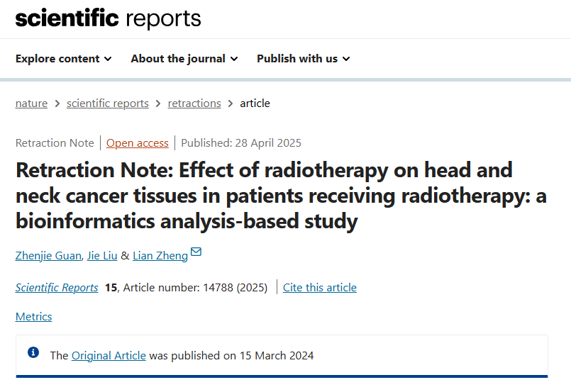

发表后，有人对本文所述研究的有效性表示担忧。作者在其研究中使用的数据库之一——头颈部鳞状细胞癌癌症基因组图谱 (TCGA-HNSC)——并未包含接受放射治疗患者的组织样本，这与本文所述相反。

作者向编辑提供了所分析样本的 TCGA-HNSC ID。然而，编辑确认，TCGA-HNSC 记录显示样本是在任何辅助治疗开始之前采集的。因此，编辑不再对本文所述分析和结果抱有信心。

Lian Zheng尚未表明是否同意此次撤稿。Zhenjie Guan和Jie Liu尚未回复编辑的来信。

**参考消息：**

https://www.nature.com/articles/s41598-025-98250-2



内容为**【诚信科研】**公众号原创

禁止转载



**诚信科研，专注于学术不端报道。**

**觉得本文好看，请点这里↓**